 | Федеральное агентство по рыболовству  Федеральное государственное бюджетное образовательное  учреждение высшего образования  «Астраханский государственный технический университет»  Система менеджмента качества в области образования, воспитания, науки и инноваций сертифицирована  ООО «ДКС РУС» по ISO 9001 / ГОСТ Р ИСО 9001

Институт Информационных технологий и коммуникаций
Направление 09.03.04 Программная инженерия
Профиль Разработка программно-информационных систем
Кафедра Автоматизированные системы обработки информации и управления
от ____.____________2026 № ______
ОТЧЕТ ПО ПРАКТИКЕ
Вид практики: производственная
Место прохождения практики:
Астраханский государственный технический университет,
кафедра «Автоматизированные системы обработки информации и управления»
Отчет выполнил:
обучающийся группы ДИПРБ-31
____________Наследсков Михаил Викторович
Руководитель практики от Университета
к.т.н., доцент
____________ Евсина Елена Михайловна
Результаты защиты отчета
Оценка, полученная на защите
«________________»
Члены комиссии:
_________________
_________________
«____» _____________ 2026 г.
Астрахань 2026

ИНДИВИДУАЛЬНЫЙ ПЛАН/ЗАДАНИЕ
Вид практики: учебная / производственная / преддипломная
Тип практики: эксплуатационная
Способ проведения практики: выездная / стационарная
Обучающийся Наследсков Михаил Викторович,
Курс 3 группа ДИПРб-31

Направление 09.03.04 Программная инженерия
Профиль Разработка программно-информационных систем
Место проведения практики Астраханский государственный технический университет,
кафедра «Автоматизированные системы обработки информации и управления»
Общее задание:
Выполнение индивидуального задания:
Анализ предметной области по теме «Автоматизированная система управления процессом публикации и сопровождения веб-игр»

Объем и краткое содержание (виды работ) практики
№  п/п | Раздел практики | Формы текущего контроля успеваемости
1 | 1 этап (подготовительный)  1. Получение индивидуального задания на практику.  2. Инструктаж по технике безопасности при работе на персональном компьютере и в компьютерном классе | Регистрация в журнале по технике безопасности, собеседование
2 | 2 этап (теоретический )  Выполнение индивидуального задания: анализ предметной области  1. Проведение анализа предметной области в соответствии с утвержденным планом;  2. Поиск и анализ информации по индивидуальному заданию; сбор данных, необходимых для решения поставленных задач. | Анализ предметной области, сбор информации, необходимой для разработки технического проекта
3 | 3 этап: подготовка отчета по практике  - Подготовка отчета, в котором должны быть отражены результаты работы.  - Составление пояснительной записки в виде файла и твердой копии.  - Подготовка презентации для выступления на защите в комиссии кафедры | Материал по результатам работы: письменный отчет, электронная презентация
4 | Заключительный этап:  Защита отчета по практике на кафедре | Отчет по результатам практики
 | Форма отчетности по практике | Зачет с оценкой

Руководитель практики от Университета: к.т.н., доцент Евсина Елена Михайловна
« » июль 2026 г. __________
подпись
Задание выдал: к.т.н., доцент Евсина Елена Михайловна

« » июль 2026 г. __________
подпись
Задание получил: Наследсков Михаил Викторович
« » июль 2026 г. __________
подпись

РАБОЧИЙ ГРАФИК (ПЛАН) ПРОВЕДЕНИЯ ПРАКТИКИ
2025/2026 учебный год
Направление 09.03.04 Программная инженерия
Профиль Разработка программно-информационных систем
Курс 3, группа ДИПРб-31
Место прохождения практики Астраханский государственный технический университет,
кафедра «Автоматизированные системы обработки информации и управления»
Руководитель практики от Университета к.т.н., доцент Евсина Елена Михайловна
Вид практики: учебная / производственная / преддипломная
Тип практики: проектно-технологическая
Способ проведения практики: выездная/стационарная
Срок прохождения практики: с 06.07.2026 по 18.07.2026.
Дата (сроки) | Планируемые формы работы (раздел практики)
06.07.2026 | Цели и задачи практики, техника безопасности в компьютерном классе, постановка задачи
07.07.2026 | Изучение организационной структуры и бизнес-модели предприятия
08.07.2026 | Обзор и сравнительный анализ аналогичных решений
09.07.2026 | Описание бизнес-процессов «AS-IS»
10.07.2026 | Описание бизнес-процессов «TO-BE»
11.07.2026 | Разработка диаграммы вариантов использования
12.07.2026 | Выходной день
13.07.2026 | Формулирование цели и задач разработки системы
14.07.2026 | Систематизация материалов анализа предметной области
15.07.2026 | Оформление раздела «Анализ предметной области» отчета
16.07.2026 | Подготовка отчета по практике
17.07.2026 | Защита отчета по практике
18.07.2026 | Оформление документации

Руководитель практики от университета к.т.н., доцент Евсина Елена Михайловна
« » июль 2026 г. __________
подпись

Обучающийся Наследсков Михаил Викторович

« » июль 2026 г. __________
ДНЕВНИК ПРАКТИКИ
Вид практики: учебная / производственная/ преддипломная
Способ проведения практики: выездная/стационарная
Обучающийся Наследсков Михаил Викторович, группа ДИПРБ-11
Направление 09.03.04 Программная инженерия
Профиль Разработка программно-информационных систем
Место проведения практики Астраханский государственный технический университет,
кафедра «Автоматизированные системы обработки информации и управления»
Дата начала практики «06» июля 2026 г.
Дата окончания практики «18» июля 2026 г.
Дата | Наименование  и ход работ, | Краткое описание работы
06.07.2026 | Цели и задачи практики, техника безопасности в компьютерном классе, постановка задачи | Изучена инструкция по технике безопасности в компьютерном классе. Получено индивидуальное задание на практику.
07.07.2026 | Изучение структуры и бизнес-модели предприятия | Собрана информация об истории компании, структуре, модели монетизации платформы.
08.07.2026 | Обзор и сравнительный анализ аналогичных решений | Проведен анализ функционала платформ-аналогов, составлена сравнительная таблица..
09.07.2026 | Описание бизнес-процессов «AS-IS» | Проведено моделирование текущих процессов публикации и управления веб-играми, построена диаграмма модели «AS-IS», выявлены проблемные зоны процесса.
10.07.2026 | Описание бизнес-процессов «TO-BE» | Спроектирована целевая модель бизнес-процессов с учетом внедрения автоматизированной системы, построена диаграмма «TO-BE».
11.07.2026 | Разработка диаграммы вариантов использования | Определены роли пользователей системы, построена диаграмма вариантов использования.
13.07.2026 | Формулирование цели и задач разработки системы | Сформулированы цель проекта, ключевые показатели эффективности и перечень задач.
14.07.2026 | Систематизация материалов | Систематизация полученных материалов. Написание введения.
15.07.2026 | Оформление раздела «Анализ предметной области» отчета | Оформлен раздел отчета «Технический проект».
16.07.2026 | Подготовка отчета по практике | Систематизация полученных материалов. Написание заключения.
17.07.2026 | Защита отчета по практике | Подготовка презентационных материалов. Защита результатов прохождения практики.
18.07.2026 | Оформление документации | Подписание докумментов практики.

Руководитель практики от университета к.т.н., доцент Евсина Елена Михайловна
«18» июля 2026 г. __________
подпись
Обучающийся Наследсков Михаил Викторович
«18» июля 2026 г. __________
подпись
СОДЕРЖАНИЕ
Введение 7
1 Технический проект 8
1.1. Анализ предметной области 8
1.1.1. Общая информация и организационная структура предприятия 8
1.1.2. Бизнес-процессы проблемной зоны предприятия 11
1.2. Обзор аналогичных решений 13
1.3. Цель и задачи 15
Заключение 17
Список спользованных источников 18
Приложение 1. Модель AS-IS 19
Приложение 2. Модель TO-BE 20
Приложение 3. Диаграмма вариантов исппользования 21
Приложение 4. Инфологическая модель 22

ВВЕДЕНИЕ
Динамичное развитие рынка веб-игр требует от игровых платформ эффективных и быстрых инструментов для авторов контента. Платформа Welwise Games представляет собой площадку для размещения проектов разработчиков . В условиях роста числа проектов текущий ручной подход к управлению публикациями потерял масштабируемость. Это вызвало потребность в создании автоматизированной системы, которая позволит авторам управлять своими проектами без постоянного участия специалистов платформы.
Объектом автоматизации в рамках данной работы является инфраструктура и организационная среда игровой платформы Welwise Games. Предметом автоматизации выступают процессы публикации, модерации и инфраструктурного сопровождения веб-игр на данной площадке.
Текущие процессы платформы имеют ряд существенных недостатков:
- Зависимость от инженера: Настройка конвейера развертывания для каждой новой игры требует ручного копирования и адаптации скриптов инженером по эксплуатации, из-за чего разработчик не может самостоятельно устранять сбои.
- Непрозрачная модерация: Взаимодействие между авторами контента и платформой ведется через внешние мессенджеры, что приводит к потере контекста и отсутствию единой ленты запросов.
- Ограничение доступа: Разработчики не имеют прямого доступа к управлению игровыми серверами.
- Задержки отчетности: Аналитическая отчетность по играм формируется менеджером вручную и отправляется авторам только раз в месяц.
Использование слабо связанных инструментов, таких как сторонние мессенджеры, ручные конфигурации CI/CD и настольное ПО для аналитики, было оправдано только на ранних этапах развития площадки. Отказ от них обусловлен невозможностью масштабирования процессов, отсутствием единого рабочего пространства и нерациональными затратами времени инженеров на рутинные операции.
Целью проекта является разработка автоматизированной системы, повышающей эффективность процессов публикации и сопровождения веб-игр. Успешность внедрения системы оценивается по следующим измеримым показателям:
- Сокращение времени подготовки черновика игры с 9 дней до 1–2 часов.
- Уменьшение сроков модерации с 5 до 1–2 дней благодаря внедрению сквозного чата.
- Обеспечение разработчиков посуточной аналитикой вместо ежемесячной.
- Сведение к нулю обращений к инженерам для управления игровыми серверами.

Технический проект

Анализ предметной области

Общая информация и организационная структура предприятия
Предприятие, юридически представленное индивидуальным предпринимателем Тепловым Савелием Дмитриевичем, ведет свою историю с 2021 года. На начальном этапе команда функционировала под брендом Welwise Studio и специализировалась исключительно на самостоятельной разработке игровых проектов. Первоначальные попытки создания масштабных высокобюджетных игр сменились стратегическим переходом к разработке более востребованных на рынке веб-игр. После выхода на отечественные площадки дистрибуции и выпуска десятков коммерчески успешных продуктов, предприятие значительно расширило направления деятельности. Был осуществлен переход к созданию кроссплатформенных проектов для мобильных и персональных устройств, начата активная публикация на зарубежных ресурсах, а также реализован отдельный проект для крупнейшей цифровой витрины Steam. Параллельно команда освоила корпоративный сектор, реализуя B2B-проекты по геймификации, включая разработку интерактивных программ лояльности для сетей общественного питания. Накопленная за эти годы техническая и управленческая экспертиза отчетливо выявила ключевую проблему индустрии: независимые авторы регулярно сталкиваются с серьезными барьерами при запуске и оперировании онлайн-проектов. Ответом на этот вызов рынка стала трансформация бизнес-модели и запуск в 2025 году собственной издательской платформы Welwise Games. Глобальная миссия предприятия заключается в предоставлении инди-разработчикам инфраструктуры, которая позволит им создавать не просто отдельные игры, а целые метавселенные, объединенные общим пользовательским прогрессом и единой виртуальной экономикой.
Долгосрочная стратегия развития платформы направлена на формирование комплексной, полностью автономной экосистемы для создателей игрового контента. В рамках этой стратегии приоритетными задачами являются масштабирование серверной инфраструктуры для поддержки высоконагруженных многопользовательских проектов, расширение географии присутствия за счет локализации платформы для иностранных рынков, а также привлечение новых студий-партнеров. Особое внимание уделяется автоматизации рутинных процессов взаимодействия с авторами, что должно существенно снизить операционные издержки предприятия и ускорить вывод новых игровых продуктов на рынок. В перспективе планируется интеграция расширенных аналитических инструментов и создание единого социального пространства для игроков.
Юридической и правовой основой функционирования предприятия является статус индивидуального предпринимателя, официально зарегистрированного 30 августа 2024 года с присвоением ОГРНИП 324595800107064. Основным видом экономической деятельности предприятия официально закреплена разработка компьютерного программного обеспечения. Для обеспечения полного правового покрытия всех аспектов издательского бизнеса и монетизации в качестве дополнительных видов деятельности зарегистрированы издание компьютерных игр, издание прочих программных продуктов, а также деятельность рекламных агентств. Данная правовая конфигурация позволяет платформе легитимно выступать в роли издателя, оперировать интеллектуальной собственностью партнеров и осуществлять коммерческую деятельность в сфере цифровой рекламы.
Взаимодействие с независимыми разработчиками выстраивается на базе договора публичной оферты и соглашения о сотрудничестве. В рамках данных соглашений авторы передают издателю простую неисключительную лицензию на публикацию, продвижение и любое иное использование игры для широкой аудитории. Со своей стороны, разработчики обязуются предоставлять полностью работоспособные копии проектов, обеспечивать наличие обязательной возрастной маркировки и гарантировать юридическую чистоту авторских прав, строго соблюдая запрет на публикацию вредоносного или законодательно недопустимого контента. При этом исключительное право на саму игру неотчуждаемо и остается за разработчиком, который сохраняет за собой полную свободу продвигать продукт под собственным брендом на других ресурсах. Взаимодействие с конечными потребителями (игроками) на самой площадке дополнительно регламентируется пользовательским соглашением и политикой конфиденциальности.
Бизнес-модель предприятия базируется на принципах разделения доходов от различных каналов монетизации. Основной доход формируется за счет интеграции внутриигровых покупок (микротранзакций), а также показов нескольких форматов рекламы: классической баннерной, полноэкранной межстраничной и рекламы с вознаграждением за просмотр. Все входящие финансовые потоки от рекламных сетей и платежных агрегаторов изначально аккумулируются на расчетном счете предприятия. В соответствии с установленными условиями сотрудничества, платформа берет на себя формирование ежемесячной аналитической и финансовой статистики. Выплата причитающейся доли разработчикам осуществляется в течение 45 дней по завершении отчетного периода при условии достижения минимального порога вывода в 5000 рублей. Издатель не берет на себя функции налогового агента, поэтому разработчики самостоятельно несут ответственность за декларирование доходов и уплату соответствующих налогов и сборов.
Организационно-управленческая структура предприятия построена по линейно-функциональному принципу, что обеспечивает гибкость и высокую скорость принятия решений. Как наглядно представлено на рисунке 1, во главе структуры находится основатель (индивидуальный предприниматель), который определяет стратегический вектор развития и принимает ключевые управленческие решения. Оперативное управление повседневной деятельностью предприятия делегировано соучредителю, выступающему в роли ведущего менеджера. В его прямом функциональном подчинении находятся три профильных подразделения: технический отдел, отдел модерации и студия внутренней разработки игр. Технический отдел несет комплексную ответственность за программную и аппаратную инфраструктуру платформы; в его состав входят разработчик серверной части, разработчик клиентской части и инженер по эксплуатации. За первичную проверку поступающих на публикацию игр, их тестирование на соответствие техническим регламентам и правовым нормам отвечает выделенный специалист по модерации. Студия внутренней разработки функционирует по проектной модели, привлекая разработчиков на движке Unity и цифровых художников для создания эксклюзивных проектов, призванных расширять собственную линейку продуктов игровой площадки.
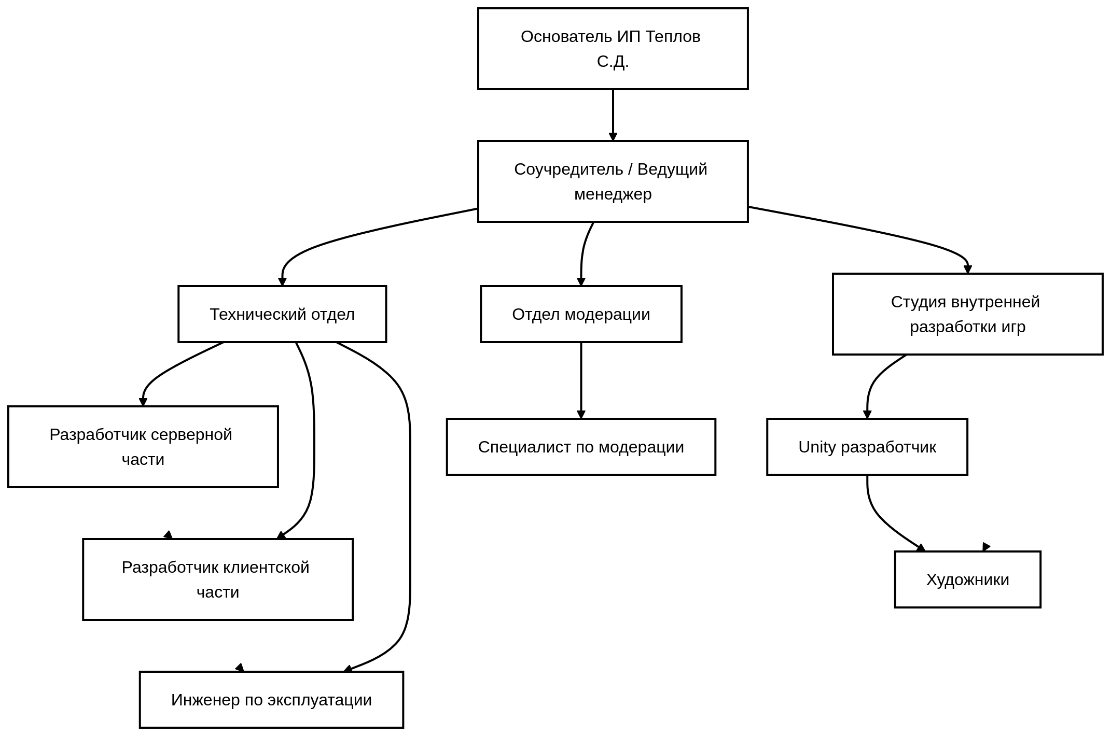
Рисунок 1.1 Организационная структура ИП. Теплов С.Д

Бизнес-процессы проблемной зоны предприятия
В Функционирование платформы Welwise Games связано с процессом публикации и последующего сопровождения веб-игр. Данный процесс охватывает весь жизненный цикл проекта на площадке: от предоставления первых сборок до получения разработчиком аналитики по работающей игре.
В настоящее время бизнес-процесс «Публикация и управление веб-играми», модель «AS-IS», представлена в Приложении 1, характеризуется высокой степенью ручного труда и зависимостью от профильных специалистов платформы. Процесс инициируется при получении входных данных: сборки веб-игры, сборки игрового сервера, метаданных и промо-материалов, а также команд управления сервером. Выполнение регламентируется требованиями к играм, руководством разработчика и правилами непрерывной интеграции и непрерывной доставки.
Декомпозиция текущего бизнес-процесса включает пять основных этапов:
- Настроить процессы непрерывной интеграции. Выполняется инженером по эксплуатации, который вручную конфигурирует сценарии сборки для каждой новой игры.
- Развернуть предварительные сборки. Осуществляется разработчиком игры с использованием подготовленных инженером сценариев для получения предварительных версий веб-игры и сервера.
- Выполнить проверку и модерацию. Осуществляется модератором, а все взаимодействие с разработчиком ведется через мессенджер Telegram.
- Перевести в промышленную эксплуатацию. Перенос одобренной игры и запуск игровых серверов вновь требует привлечения инженера по эксплуатации, который принимает команды управления через мессенджер.
- Подготовить аналитическую отчетность. Осуществляется менеджером платформы с помощью разрозненной программы для формирования отчетов, после чего сформированный месячный аналитический отчет передается автору игры.
Основной проблемной зоной текущей модели является использование неспециализированных инструментов коммуникации (Telegram), внешних программ генерации отчетов и нерациональное расходование человеческих ресурсов. Роли инженера по эксплуатации и менеджера выступают «узким горлышком» системы. Необходимость их постоянного участия блокирует самостоятельность разработчиков и ограничивает пропускную способность платформы при масштабировании.
Текущий уровень зрелости ИТ-процессов в анализируемой проблемной зоне можно охарактеризовать как низкий. Информационное пространство предприятия сильно фрагментировано и состоит из разрозненных программных продуктов:
- Мессенджер Telegram. Используется как основная система коммуникации. Через него разработчики передают модераторам ссылки на игры, получают замечания и отправляют инженерам команды на запуск игровых серверов.
- GitHHub и скрипты CI/CD. Применяются инженером по эксплуатации для ручного конфигурирования пайплайнов сборки под каждую новую веб-игру.
- Desktop-программа формирования отчетов. Изолированное настольное программное обеспечение, используемое менеджером для ежемесячной ручной выгрузки статистики из базы данных и отправки ее разработчикам.
- Docker и Nginx. Используются для хостинга серверных экземпляров игр и раздачи статического контента игр.
Для устранения выявленных недостатков спроектирована целевая модель бизнес-процесса, модель «TO-BE», представлена в приложении 2, в которой центральным механизмом исполнения наряду с модератором и разработчиком становится разрабатываемая автоматизированная платформа.
Целевой процесс оптимизирован и сокращен до четырех этапов, исключающих ручное вмешательство в рутинные операции:
- Подготовка тестового окружения. Разработчик самостоятельно загружает артефакты, а разрабатываемая платформа автоматически разворачивает тестовые версии веб-игры и сервера без участия инженера.
- Модерировать игровой проект. Модератор выносит вердикт непосредственно в интерфейсе платформы, опираясь на развернутую тестовую версию.
- Управлять промышленной эксплуатацией. Разработчик получает возможность напрямую передавать команды управления сервером через платформу, автоматически переводя проект в статус доступного игрового сервера.
- Мониторинг и генерация отчетности. Платформа в автоматическом режиме собирает статусы проектов и журналы серверов, генерируя аналитическую отчетность для разработчика.
Таким образом, внедрение автоматизированной системы позволяет исключить из бизнес-процесса мессенджеры, стороннее ПО, а также роли инженера по эксплуатации и менеджера. Их функции полностью делегируются программным алгоритмам разрабатываемой платформы, что устраняет выявленные проблемные зоны.
Для формализации функционального контекста системы разработана диаграмма вариантов использования, представленная в приложении 3. Модель определяет роли пользователей и их права доступа к подсистемам:
- Разработчик игры — основной пользователь, имеющий доступ к управлению проектами, взаимодействию во встроенномчате, настройке политик оркестрации и получению аналитики.
- Администратор — управляет созданием учетных записей модераторов.
- Модератор — сотрудник платформы, работающий с очередью запросов. Выполняет проверку развернутых тестовых версий, выносит вердикты в встроенном чате.
- Клиент игры — внешняя сущность, взаимодействующая с системой исключительно для получения адреса доступного игрового сервера.
Для формализации структуры хранимых данных и связей между ними разработана инфологическая модель предметной области, представленная в приложении 4. Модель охватывает ключевые сущности платформы: учетные записи и сессии пользователей, игровые проекты и их метаданные, клиентские и серверные сборки, политики оркестрации, вычислительные узлы и разворачиваемые на них экземпляры серверов, а также сущности сквозной коммуникации (чаты и сообщения) и ежедневную статистику проектов.
Ключевые связи модели отражают жизненный цикл игрового проекта: каждый проект однозначно связан с единственным набором метаданных, политикой оркестрации и сквозным чатом, при этом может иметь несколько версий клиентских и серверных сборок, а каждый развернутый на узле экземпляр сервера соответствует конкретной серверной сборке. Такая структура данных обеспечивает поддержку процессов модерации, автоматизированного развертывания и сбора аналитики по каждому проекту.

Обзор аналогичных решений
Для обоснования необходимости разработки собственной автоматизированной системы был проведен анализ существующего рынка платформ дистрибуции веб-игр и порталов для разработчиков (Developer Consoles). Рынок предлагает различные подходы к организации рабочего пространства авторов, однако функциональность существующих систем имеет ряд ограничений в контексте решаемых задач.
Ближайшим функциональным аналогом разрабатываемой системы является CrazyGames Developer Portal. Это платформа, позволяющая авторам публиковать и монетизировать HTML5-игры по модели самообслуживания [1]. Ключевые особенности системы:
- двухэтапная стратегия развертывания (тестовый запуск на ограниченную аудиторию и полноценный релиз);
- расширенная панель аналитики с отслеживанием времени сессий и конверсии;
- единый SDK для интеграции внутриигровой рекламы и мультиплеера.
Несмотря на широкие возможности, процесс публикации имеет недостатки: коммуникация с модераторами ведется через внешние каналы связи (отсутствует встроенный чат), а также не предусмотрены инструменты для загрузки и оркестрации серверной части многопользовательских игр.
Платформа GameDistribution представляет собой крупную B2B-сеть дистрибуции веб-игр. Процесс работы выстроен вокруг однократной загрузки игры для последующего распространения по партнерским сайтам [2]. Ключевые особенности системы:
- отлаженный механизм загрузки ZIP-архивов;
- готовая модель монетизации с поддержкой различных рекламных форматов;
- формализованный процесс проверки качества (QA) командой портала.
Главным недостатком является полная закрытость инфраструктуры. Кроме того, обратная связь по результатам модерации предоставляется исключительно по электронной почте, а хостинг собственных игровых серверов не поддерживается.
Платформа Poki for Developers выделяется глубоким подходом к аналитике и тестированию игр [3]. Ключевые особенности системы:
- мощная аналитическая панель, отображающая ежедневную активную аудиторию (DAU), удержание и финансовые показатели;
- предоставление бесплатных инструментов разработчика, включая библиотеки для сетевого взаимодействия;
- экспертная поддержка на этапе тестирования.
Однако платформа функционирует по закрытой модели: доступ предоставляется только по предварительно одобренным заявкам. Система требует эксклюзивности размещения, что делает ее неприменимой в качестве массового открытого инструмента. Коммуникация с командой также вынесена за пределы портала.
В сегменте инди-публикации стандартом является платформа itch.io. Ключевые особенности системы:
- полная свобода управления страницами проектов и загружаемыми файлами;
- возможность частичного доступа к исходному коду пользовательских интерфейсов;
- отсутствие строгих барьеров для входа начинающих разработчиков.
Основной проблемой платформы является отсутствие B2B-модерации с утверждением вердиктов администрацией. Встроенная аналитика ограничивается базовыми просмотрами и скачиваниями, игнорируя метрики вовлеченности и рекламной монетизации. Поддержка управления серверными экземплярами полностью отсутствует [4].
В качестве альтернативного подхода была рассмотрена система CloudArcade — специализированная система управления контентом (CMS) для создания игровых порталов. Ключевые особенности системы:
- полностью открытый исходный код, допускающий глубокую кастомизацию;
- возможность развертывания на собственных серверах предприятия;
- легкая расширяемая архитектура на базе плагинов.
Существенным ограничением является целевая аудитория системы: она спроектирована для администраторов порталов, а не для предоставления консоли внешним разработчикам. Процесс публикации осуществляется администратором вручную, встроенный чат и расширенная статистика отсутствуют [5].
Для наглядности результаты исследования ключевых функций сведены в таблицу 1.
Таблица 1.1. Сравнение функциональных возможностей аналогичных решений
№ | Функция | Game Distribution | Crazy Games | Poki for Devs | itch.io | Cloud Arcade
1 | Самостоятельная публикация | + | + | - | + | -
2 | Многоэтапная модерация проектов | - | + | + | - | -
3 | Встроенный сквозной чат с модератором | - | - | - | - | -
4 | Сбор показателей монетезации | + | + | + | - | -
5 | Отслеживание игровых метрик | - | + | + | - | -
6 | Управление игровыми серверами | - | - | - | - | -
7 | Развертывание на собственной инфраструктуре | - | - | - | +/- | +
Проведенный анализ показывает, что ни одно из существующих на рынке решений не удовлетворяет заявленным требованиям в полной мере. Основным уникальным преимуществом разрабатываемой системы является, прозрачной модерации и технической оркестрации инфраструктуры игровых серверов в рамках единого рабочего пространства. Это обосновывает необходимость отказа от использования готовых продуктов и перехода к проектированию собственной платформы.

Цель и задачи
Цель разработки и внедрения автоматизированной системы «Центр разработчиков» — повышение эффективности процесса публикации и сопровождения веб-игр на игровой платформе Welwise Games за счет автоматизации рутинных операций и создания единого рабочего пространства для разработчиков.
Достижение общей цели обеспечивается положительной динамикой следующих ключевых показателей:
- Производственно-экономические: сокращение трудозатрат и времени на выполнение операций по публикации игр, а также уменьшение затрат на административно-управленческий и инженерный аппарат за счет исключения ручного обслуживания каждого проекта.
- Технологические: оптимизация схем бизнес-процессов, внедрение новых технологий автоматизированного развертывания (CI/CD) и самостоятельной оркестрации серверной инфраструктуры многопользовательских игр.
- Организационные и другие: повышение качества и оперативности предоставления аналитической информации, улучшение уровня обслуживания клиентов (разработчиков) платформы, а также повышение прозрачности процессов за счет централизованной коммуникации.
Критериями оценки успешности достижения целей выступают следующие измеримые показатели:
- Сокращение времени подготовки черновика и развертывания игры в dev-окружении с текущих 9 дней до 1–2 часов.
- Уменьшение длительности этапа тестирования и модерации с 5 дней до 1–2 дней благодаря внедрению сквозного чата.
- Снижение до нуля количества ручных обращений разработчиков к инженерам по эксплуатации для выполнения базовых задач управления серверами.
- Обеспечение посуточного доступа к аналитической отчетности взамен ручного формирования отчетов менеджером один раз в месяц.
Для достижения поставленной цели в рамках работы необходимо решить следующие задачи:
- Провести анализ предметной области и обследование существующих бизнес-процессов платформы Welwise Games.
- Осуществить постановку технического задания на разработку автоматизированной системы.
- Создать проектную документацию, включая проектирование программной архитектуры и разработку схемы базы данных.
- Выполнить разработку программного продукта, включая подсистемы управления проектами, развертывания, модерации, оркестрации серверов и аналитики.
- Провести предварительные испытания, тестирование и отладку конечного продукта.
- Выполнить развертывание автоматизированной системы на серверах заказчика и провести опытную эксплуатацию.

ЗАКЛЮЧЕНИЕ
В ходе выполнения работы был проведен комплексный анализ деятельности игровой платформы Welwise Games и исследованы существующие бизнес-процессы публикации веб-игр. Выявлено, что применяемая ручная модель управления проектами обладает низкой масштабируемостью и требует постоянного участия инженеров по эксплуатации, что сдерживает развитие площадки и увеличивает время вывода новых продуктов на рынок.
Для решения выявленных проблем было разработано техническое задание на создание автоматизированной системы «Центр разработчиков» и спроектирована целевая модель бизнес-процессов. Внедрение спроектированного программного комплекса позволит радикально сократить время развертывания новых игр с 9 дней до 1–2 часов, оптимизировать модерацию за счет встроенного сквозного чата и предоставить авторам автономный инструмент для самостоятельного управления серверной инфраструктурой.

СПИСОК ИСПОЛЬЗОВАННЫХ ИСТОЧНИКОВ
- CrazyGames Developer Portal – [Электронный ресурс] режим доступа: https://developer.crazygames.com/ (09.07.2026).
- GameDistribution – [Электронный ресурс] режим доступа: https://gamedistribution.com/ (09.07.2026).
- Poki for Developers – [Электронный ресурс] режим доступа: https://developers.poki.com/ (09.07.2026).
- itch.io – [Электронный ресурс] режим доступа: https://itch.io/developers (09.07.2026).
- CloudArcade – HTML5 / Web Game Portal CMS – [Электронный ресурс] режим доступа: https://cloudarcade.net/ (09.07.2026).
- Отчет The 2026 State Of Web Gaming зафиксировал рост популярности браузерных игр | Playground.ru – [Электронный ресурс] режим доступа: https://www.playground.ru/misc/news/otchet_the_2026_state_of_web_gaming_zafiksiroval_rost_populyarnosti_brauzernyh_igr-1855060 (09.07.2026).

Приложение 1
Модель AS-IS
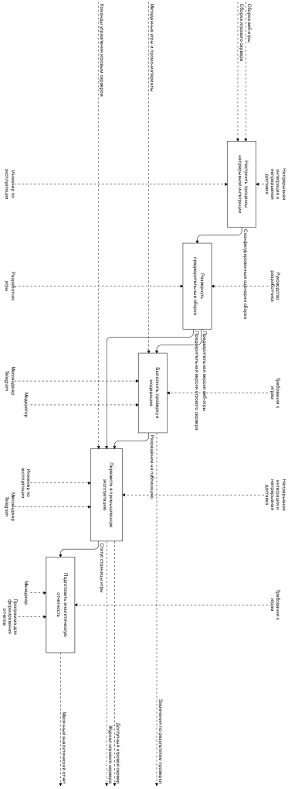
Рисунок П.1. Диаграмма декомпозиции IDEF0

Приложение 2
Диаграмма TO-BE
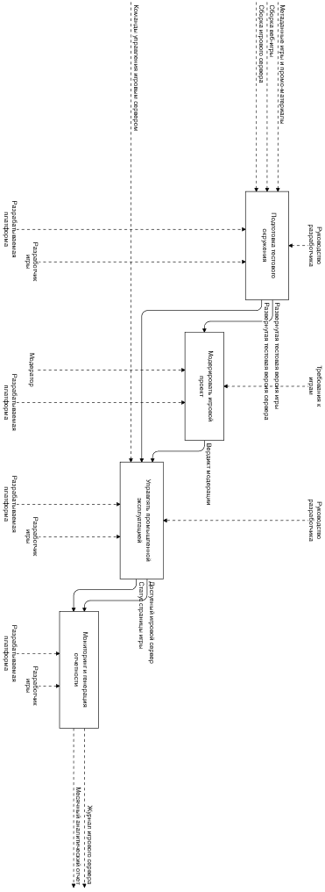
Рисунок П.2 Диаграмма декомпозиции IDEF0

Приложение 3
Диаграмма вариантов использования
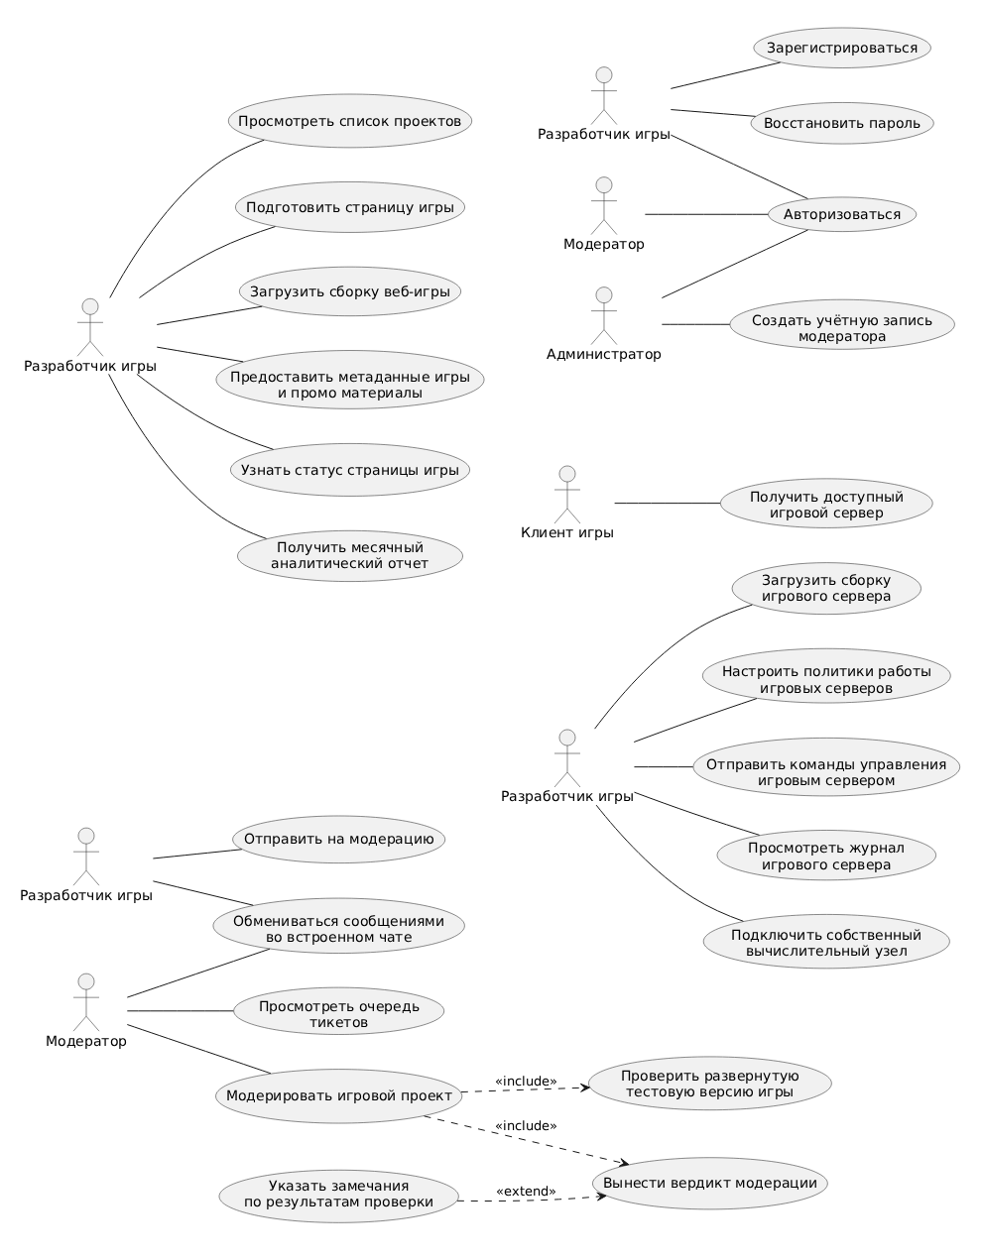
Рисунок П.3 Диаграмма вариантов использования UML

Приложение 4
Инфологическая модель
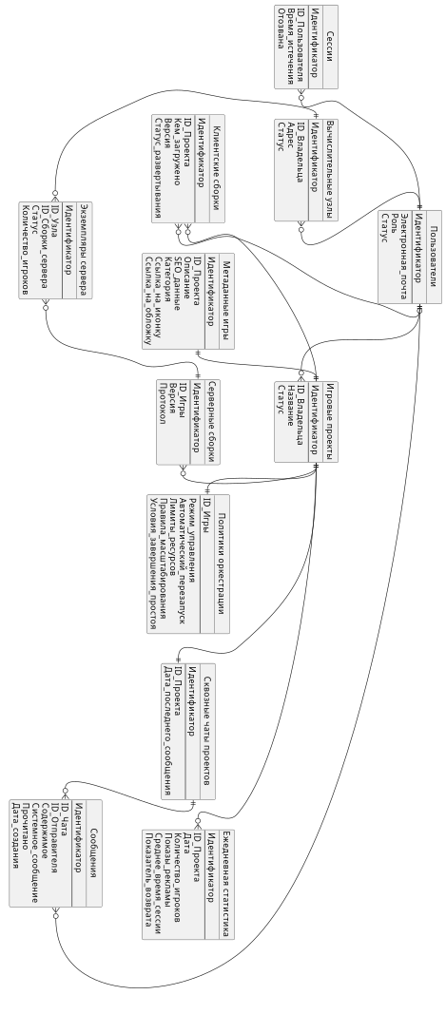
Рисунок П.4. Диаграмма сущность-связь UML

